1. Сверстать мини ЛП по картинке

Это одноэкранный Landing page для заказа услуг через мобильный телефон, который имеет единственную цель - оформление услуги посредством согласия с условиями услуги и подтверждением, нажимая на кнопку заказа. Поэтому занимает весь экран, на котором всегда видны все основные элементы без скроллинга (при любых разрешениях экрана, в вертикальной и горизонтальной ориентации)

Основные элементы:

* херед - содержит название и описание услуги
* кнопка заказа услуги с ценой - служит для оформления услуги
* футер - название провайдера, контакты и ссылку на пользовательское соглашение

Дополнительные элементы используются для оформления нужной услуги и привлечения интереса пользователя к заказу услуги

Требования к верстке:

* кнопка располагается строго по центру экрана (по ширине и высоте)
* ширина кнопки - 80% ширины, но не больше 480px
* высота кнопки - 30% от высоты экрана (динамическая высота, меняется в зависимости от экрана)
* футер всегда прижат к низу экрана, его положение не меняется
* отсутствие скроллинга (это одноэкранный LP)
* максимальная  ширина контейнера 720px
* страница должна быть адаптирована под любые разрешения до  320х372px и 480x212px без скроллинга
* блок с кнопкой и ценой, хедер, футер должны быть всегда видны (строку поиска можно скрыть при необходимости).
* расположение блоков не меняется в зависимости от разрешения: стоимость располагается сразу под кнопкой, блок с лайками-просмотрами на расстоянии 35px от цены, низ плеера привязывается к низу кнопки
* Размер заголовка - 22px (не меняется в зависимости от экрана), в качестве текста использовать “[Super] видео“ вместо “[Развлекательное] видео”
* Размер цены -17px, футер - 16px (три строки текста)  (Размеры не меняются в зависимости от экрана)
* Остальные размеры примерные, на усмотрение
* кликабельные элементы: кнопка “Смотреть” и ссылки в футере (тег <a>), остальные элементы (кнопка меню, форма поиска, плеер, теги) - имитация, т.е. это обычные div’ы.
* хедер и футер для понимания на картинке выделены красным
* **в данной задаче не использовать JS**
* скачать файл - https://drive.google.com/file/d/1AO41KE1o-yTyBF0tuRJ4EAzYue-kZyzR/view?usp=sharing

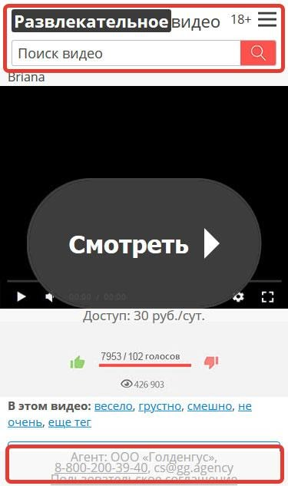

1. Редактирование графического файла

B-B-Q заменить на BBQ (без пробелов)

Скачать файл - https://drive.google.com/file/d/1SG6iPDSUprwp_VlT-435kjzD7RZ74CAG/view?usp=sharing

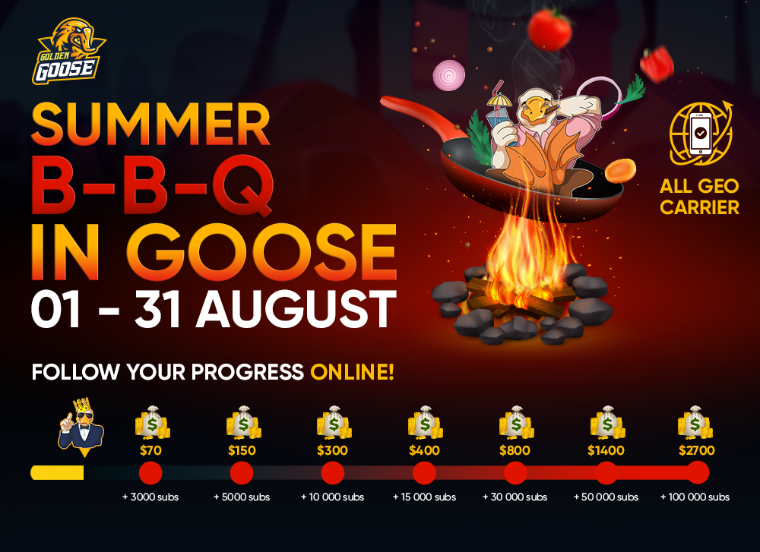

1. Сверстать письмо.

* логотип по ссылке - <https://gg.agency/images/logo.png>
* фон использовать любой, текстовое наполнение - любое. Например, можно вырезать все необходимое прям с этого макета

Скачать файл - <https://drive.google.com/file/d/1wytfy4IavhLRg3mIsnLMsegXOHizC3uN/view?usp=sharing>

